Rimini, 15/05/2010
Spett. Cliente

OGGETTO: FIX 08.00.02 di e/satto

Il presente Fix può essere installato su e/satto rel. 08.00.01

Con il presente Fix sono state effettuate le seguenti implementazioni:

NUOVI ELENCHI INTRASTAT 2010 – TRACCIATO ENTRATEL

La Determinazione 63336 dell’Agenzia delle Dogane definisce che a partire dal 10 maggio 2010 gli elenchi riepilogativi predisposti in formato elettronico possono essere presentati, direttamente dai soggetti obbligati o per il tramite degli intermediari, anche attraverso i servizi telematici dell’Agenzia delle Entrate.
Si evince che l’invio telematico può avvenire sia attraverso il canale EDI (canale dell’ Agenzie delle Dogane) che attraverso il canale ENTRATEL (canale dell’ Agenzie delle Entrate)

Specifiche tecniche degli Elenchi Riepilogativi delle Cessioni e degli Acquisti Intracomunitari di Beni e dei Servizi Resi e Ricevuti nel caso di presentazione telematica attraverso i servizi dell’ Agenzia delle Entrate (ENTRATEL)

Riportiamo di seguito le differenze del file in formato ENTRATEL rispetto al formato EDI:

- Il file contenente i dati degli elenchi riepilogativi deve essere nominato secondo il formato ZENT<data>.I<nn> dove:
  - <data> = data di trasmissione del flusso (4 caratteri nel formato MMGG)
  - I = elenco Intra
  - <nn> = progressivo di invio dell’ambito dello stesso giorno (2 caratteri alfanumerici).
Esempio relativo a un ipotetico primo file da trasmettere il 10 maggio: ZENT0510.I01
Se si invia un solo file nella giornata il progressivo di invio è comunque 01.

- Il file generato per l’invio tramite canale ENTRATEL è uguale al file generato per l’invio tramite cabale EDI tranne che per un’apposito record di testata contenente i seguenti dati:
  - Codice Utente Abilitato: impostare con il valore fisso “ZENT”
  - Nome del Flusso: uguale al nome del file illustrato nel punto precedente
  - Codice Sezione Doganale il codice della sezione doganale presso la quale si effettua l’operazione
  - Partita Iva Partita Iva del soggetto obbligato o intermediario delegato
  - Progressivo sede utente impostare con il valore fisso “001”
  - Numero record numero di record presenti nel file compreso questo.

Programmi modificati

MENU COGE – ELENCHI INTRA – STAMPA ELENCHI/FLOPPY

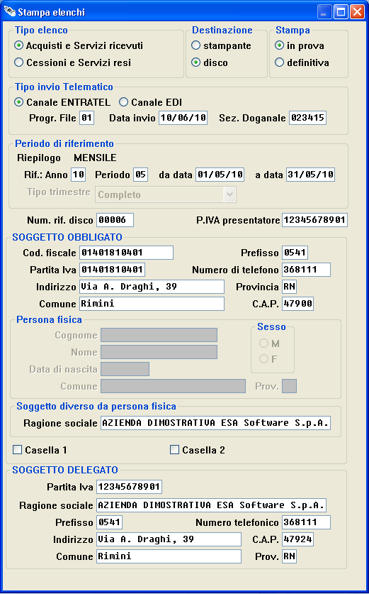

E’ stato aggiunto il gruppo di selezioni “Tipo invio Telematico”
All’interno di questo gruppo vengono richiesti:

- Canale ENTRATEL
Selezionare questa opzione se l’invio telematico avverrà tramite il canale dell’Agenzia delle Entrate
- Canale EDI
Selezionare questa opzione se l’invio telematico avverrà tramite il canale dell’Agenzia delle Dogane

- Progr. File
Questo dato viene richiesto solo se precedentemente è stato selezionato “Canale ENTRATEL.
Indicare il numero progressivo giornaliero di files contenente gli elenchi Intra. Se viene generato un solo file questo deve avere progressivo “01” se invece per esempio viene generato un file per gli acquisti e uno per le cessioni questi dovranno avere progressivi “01” e “02”.
- Data Invio
Questo dato viene richiesto solo se precedentemente è stato selezionato “Canale ENTRATEL
Indicare la data nella quale si effettuerà l’invio telematico dei files.
- Sez. Doganale
Questo dato viene richiesto solo se precedentemente è stato selezionato “Canale ENTRATEL
Inserire il codice della Sezione Doganale alla quale si effettuerà l’invio telematico.

Nel caso in cui venga selezionato l’invio tramite canale ENTRATEL verrà generato, all’interno del file, un primo ulteriore record di testata riportante i dati necessari per l’invio tramite canale ENTRATEL così come da specifiche.

Con il presente Fix sono stati risolti i seguenti problemi:

Lista di Controllo (Ticket 605763C) (programma già fornito con il DVD 08.00.01)
E’ stato inserito un dettaglio Intra di Cessione di Beni senza indicare la Natura Transazione.
La Stampa Lista di Controllo non segnalava tra gli errori l’assenza della Natura Transazione.

Stampa Elenchi/Floppy (Ticket 605977C) (programma già fornito con il DVD 08.00.01)
Con periodicità trimestrale, se sull’indicatore “Tipo trimestre” viene impostato il valore “Solo primo mese” oppure “Primi due mesi” il programma non modifica automaticamente il valore del campo “A data” impostando la nuova data finale del periodo.
Inoltre non deve essere memorizzato il valore del campo “Tipo trimestre” in quanto su questo campo deve sempre proporre il valore “Completo”.

Gestione Dettagli (Ticket 606590C) (programma già fornito con il DVD 08.00.01)
Inserire una riga di Dettaglio Intra di tipo Servizio. Se i campi “Modo Erogazione”, “Paese Inc./Pag.” e “Modo Inc./Pag.” sono impostati a “Non Definito”, il programma non permette l'inserimento della riga ma non fornisce nessuna segnalazione.

Gestione Rettifiche (Ticket 606433C - Ticket 607332C - Ticket 607404C) (programma già fornito con il DVD 08.00.01)
Entrare in “Gestione rettifiche” e posizionarsi sul primo record premendo il tasto INVIO, il programma riporta il paragrafo “periodo di riferimento” vuoto anche se in effetti contiene dei valori. Se, sempre con il tasto INVIO, si passa al record successivo e poi si torna indietro il paragrafo è correttamente compilato.

Richiamare un record servendosi del tasto funzione F4.
Il programma non visualizza correttamente i dati ma riporta solo quelli di testata.

Inserire un record con l'indicatore “Cancellazione” selezionato.
Se si richiama il record il programma non lo visualizza correttamente, l'indicatore è deselezionato e quindi i campi che dovrebbero essere disabilitati sono abilitati.

Parametri Coge (Ticket 608161C)
Inserendo la periodicità trimestrale per gli intra acquisti appare il messaggio:
“Attenzione! Dal 2003 non è più obbligatoria la compilazione del Modelli Intrastat Acquisti trimestrali.”

Ristampa Bolle/Fatture (Ticket 608450
Usando gli archivi dell’azienda dimostrativa invio le fatture del cliente n.000001 con indirizzo di posta corretto (il mio), invio più documenti (ad esempio la fattura n.11 e la n. 14) sempre dello stesso cliente (per cui e-mail corretta) mi invia tutte le e-mail ma mi invia o quanto meno cerca di inviare anche un messaggio vuoto: sia che invii l'email tramite SMTP che tramite MAPI il prg mi crea un messaggio vuoto e ci si accorge di esso se valorizzo l'opzione “visualizza il dialogo di invio posta” per cui vedo passare tutti messaggi prima dell'invio stesso.

NOTE DI INSTALLAZIONE

La procedura di installazione di questo aggiornamento è la seguente:

- Posizionarsi all'interno della directory in cui sono stati installati gli eseguibili
(quella predefinita è C:\ESATTO\EXE);
- Eliminare l'eventuale attributo di sola lettura dei file eseguibili con il comando:
ATTRIB -R *.*;
- Eseguire il programma in formato self-extractor ES080002.EXE;
- Confermare la prima videata con <Setup>;
- Confermare con <Ok>;
- Terminata l'installazione, viene visualizzato automaticamente il testo con le note di rilascio

Nota Bene
Al termine dell'installazione la maschera "WinZip Self-Extractor - ES080002.EXE" potrebbe
impiegare alcuni secondi per chiudersi.

Grazie del Vs. interesse per la ns. società e per i nostri prodotti.

ESA Software S.p.A.
Team Sviluppo e/satto

